**OA- Contenidos Conceptuales-Guía de aprendizaje**

|  |  |  |  |  |  |
| --- | --- | --- | --- | --- | --- |
| **Nombre del Estudiante** |  | | | | **Curso: Pre Kínder** |
| **Semana 9**  **1 al 5 de junio** |
| **Unidad:** | Medio Ambiente | | **Habilidad** | Escuchar  Comprender  Extraer información. | |
| **O.A.(s):** | 6. Comprender contenidos explícitos de textos literarios y no literarios, a partir de la escucha atenta, describiendo información y realizando progresivamente inferencias y predicciones. | | | | |
| **Objetivo de la clase** | Responder preguntas en los tres niveles de comprensión, a través de la escucha atenta de una poesía. | | | | |
| **Docente:** | Adela Cornejo G. | * **Ámbito** * **Núcleo** | | | * Comunicación Integral * Lenguaje verbal. |

***La tierra es el hogar que todos los seres vivos compartimos para vivir: personas, animales y plantas.***

***Y tu… ¿Cuánto quieres este hogar? ¿Lo cuidas y proteges?***

* Escucha atentamente el texto y comenta en familia su contenido.
* Luego responde a las preguntas, encerrando con una cuerda cada una de las respuestas correctas.

1.- La poesía nos dice que la Tierra

**La Tierra, mi hogar**

Además de nuestra casa

habitamos otro hogar,

es más grande, pero de éste

no nos podemos mudar.

Esta casa es compartida

con personas y animales,

plantas y montañas,

cerros, ríos y mares.

Esta casa nos regala,

aire, luz y alimento,

el agua para tomar

y asear nuestro cuerpo.

Por eso es deber de todos

cuidarla y protegerla,

porque no hay otro lugar

tan lindo, como la TIERRA.

es nuestra:

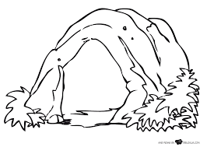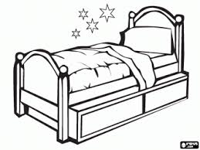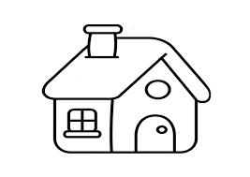

2.- ¿Cuál de estos elementos nos da

luz y calor?



3.- Podemos encontrar alimento en:

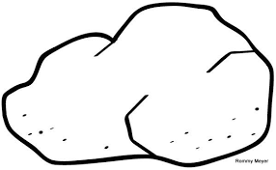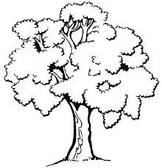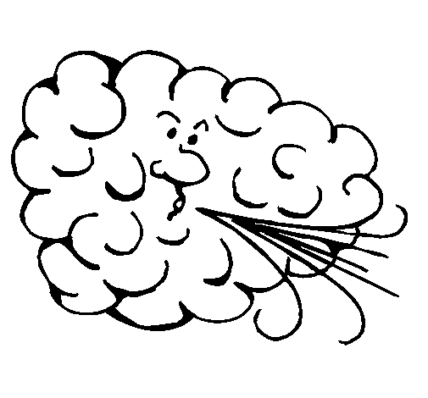

4.- Para asear tu cuerpo, usas el agua:

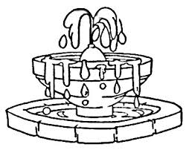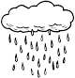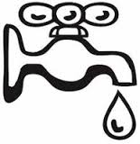

5.- Encierra el dibujo que mejor representa la poesía escuchada.

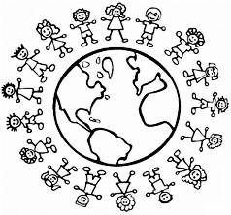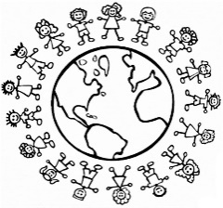



**Objetivos y contenidos conceptuales semana 9**

**Guía de aprendizaje**

|  |  |  |  |  |  |
| --- | --- | --- | --- | --- | --- |
| Nombre del Estudiante |  | | | | Curso: Pre Kínder |
| Semana 9  1 al 5 de junio |
| Unidad: | Medio ambiente | | Habilidad | Ubicación espacial | |
| O.A.(s): | 3. Comunicar la posición de objetos y personas respecto de un punto u objeto de referencia, empleando conceptos de ubicación (dentro/fuera; encima/debajo/entre; al frente de/detrás de); distancia (cerca/lejos) y dirección (adelante/atrás/hacia el lado), en situaciones lúdicas. | | | | |
| Objetivo de la clase | Ubicar elementos del medio ambiente, empleando conceptos arriba-abajo- izquierda -derecha. | | | | |
| Docente: | Adela Cornejo | Ámbito  Núcleo | | | Interacción y comprensión del entorno  Pensamiento matemático |

**¿Sabías qué?...**

***Todos los seres vivos, necesitamos para vivir, algunos elementos que el medio ambiente nos regala: AGUA – LUZ- CALOR – AIRE – ALIMENTOS***

I.- Observa y ambienta la siguiente imagen, recortando y pegando el agua, la luz, el aire y los alimentos que nos regala el medio ambiente:

* El aire arriba a tu izquierda y el sol arriba a tu derecha.
* El grifo de agua abajo a tu izquierda y el árbol con frutas abajo a tu derecha.
* Pinta con tus colores favoritos.

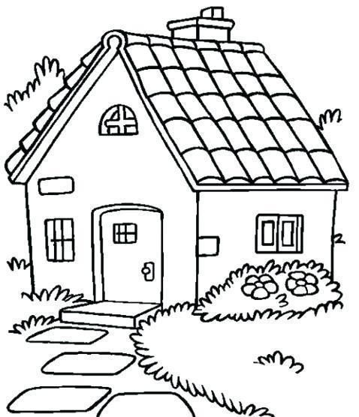

Tijeras de corte | Icono Gratis

-------------------------------------------------------------------------------------------------------------------------------------------

|  |  |  |  |
| --- | --- | --- | --- |
| Simple Black White Fire Hydrant Cartoon — Stock Vector © ainsel ... | Imagen relacionada | http://cdn5.dibujos.net/dibujos/pintar/viento.gif | C:\Users\Rosario\AppData\Local\Microsoft\Windows\INetCache\Content.MSO\C1D325CA.tmp |
| **Agua** | **Luz** | **Aire** | **Alimento** |

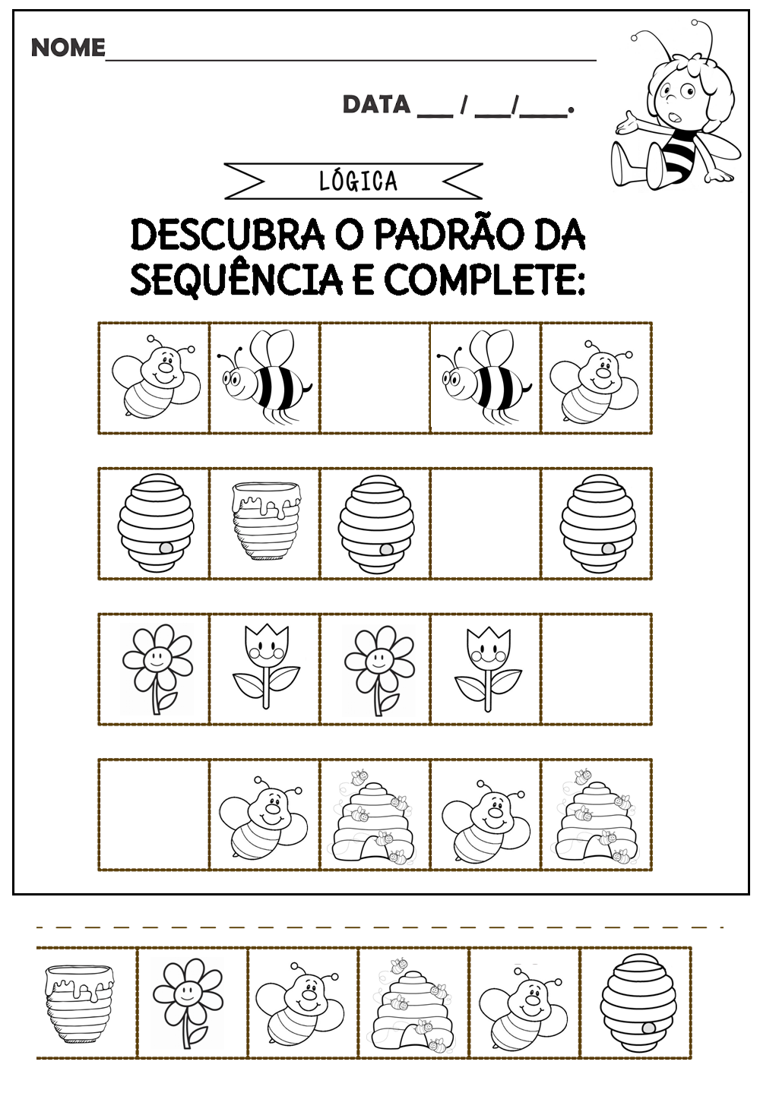**Tarea NT1**

**Sigamos aprendiendo**

**¿Sabias que?...**

**Las plantas y los animales nos dan muchos alimentos, que nos ayudan a crecer sanitos.**

**Las abejas, por ejemplo, extraen polen de las flores y con el fabrican riquísima miel que después podemos comer.**

I.- De izquierda a derecha.

* Remarca, con tus colores favoritos, el vuelo que debe hacer cada abejita, para llegar a su colmena. Luego pinta.

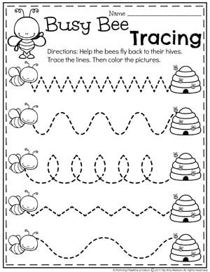

Trabajando en nuestro texto

NT1

Periodo: 01 al 05 de junio 2020

Educadora: Adela Cornejo González

**I.- Pagina 5: “¿Cuáles son nuestros roles?**

**Es importante que los niños y niñas conozcan los diferentes tipos de familia existente, los roles de sus integrantes y lo importante que son para la expresión de nuestros sentimientos y emociones.**

Al inicio de la actividad, explicar al niño y niña el significado de la palabra **rol** (función o quehacer que realiza una persona)

1.- Comente y respondan las siguientes preguntas:

¿Quienes integran tu familia? ¿Cuáles son nuestros roles en la familia? ¿Cómo son nuestros roles? ¿Todos los roles son iguales? ¿Qué haces tú? ¿Cómo te sientes cuando ayudas en la casa?

2.- Abre la pagina 5 de tu libro y dibuja los roles que cumplen los integrantes de tu familia, pinta tu dibujo.

3.- Una vez finalizado tu dibujo, comenta lo que hiciste y que sentiste al dibujar.

**II.-: ¿“Como es mi casa?**

**Todas las personas viven en una casa que comparten con su familia, no todas las casas son iguales: hay departamentos, casas de ciudad, casas de campo, de distintos materiales, de distintos colores, de distintos tamaños. Debemos apreciar y cuidar nuestra casa que es el lugar donde nos cobijamos con nuestros seres queridos.**

1.- Comenten las siguientes preguntas:

¿Cómo es mi casa? ¿Con quienes vivo? ¿Cómo son las viviendas del lugar donde vivo? ¿Qué es lo que más me gusta de mi casa? ¿Coopero para mantenerla limpia y ordenada?

2.- En una hoja de block, dibuja la fachada de tu vivienda y completa sus características con diferentes materiales, como, por ejemplo, palos de helado, papel lustre, lápices y otros.

3.- Felicitaciones, ya finalizaste tus actividades.

**III.-** Realiza este desafío: Encuentra las 5 diferencias

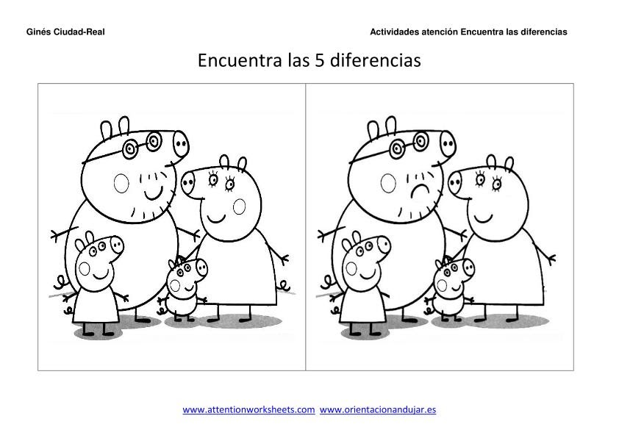

**Estas actividades me resultaron…**

|  |  |  |
| --- | --- | --- |
| II>★★★★ ficha del alumno - Recursos educativos y material didáctico para niños de primaria. Descarga ficha del alumno gratis. | II>★★★★ ficha del alumno - Recursos educativos y material didáctico para niños de primaria. Descarga ficha del alumno gratis. | II>★★★★ ficha del alumno - Recursos educativos y material didáctico para niños de primaria. Descarga ficha del alumno gratis. |
| Fáciles | Puedo mejorar | Difíciles |